Оборотная ведомость в разрезе

А.В.Костерев

Оборотная ведомость в разрезе в Алефе и процедура ее формирования имеют ряд недостатков. Например, в Алефе предусматривается формирование оборотных ведомостей только иерархического вида. В целях преодоления этих недостатков, расширения возможностей создано альтернативное программное обеспечение для формирования оборотной ведомости в разрезе.

Для формирования оборотной ведомости в разрезе в Алеф был добавлен тип документа «Отчеты». В системе имеется единственный экземпляр этого типа, содержащий в заголовке текст «Оборотная ведомость в разрезе» (рис. 1).

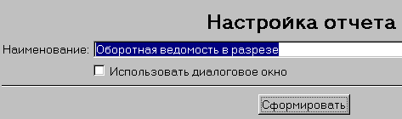

Рис. 1. Экземпляр документа «Отчеты» для формирования оборотной ведомости

Если нажать на форме кнопку «Сформировать», то система предъявляет диалоговое окно (рис. 2), где можно задать параметры, определяющие вид и содержание оборотной ведомости. В верхней части диалогового окна имеется кнопка, на нажатие которой система реагирует предъявлением списка периодов (рис. 3). Кроме того, в диалоговом окне имеется выпадающий список счетов (рис. 4), зарегистрированных в системе.

При выборе счета-субсчета предъявляется окно с аналитикой по умолчанию (рис. 2), объявленной для данного счета-субсчета. С помощью мыши можно отметить нужные аналитические разрезы и поменять их местами. Кроме того, с помощью специального флажка можно задать вид оборотной ведомости: иерархический или табличный. Еще один флажок позволяет управлять предъявлением формы оборотной ведомости: в специальном окне или в виде листа Excel.

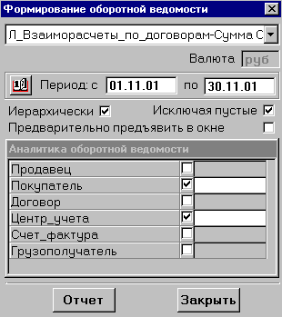

Рис. 2. Общий вид диалогового окна

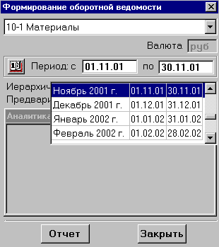

Рис. 3. Список периодов
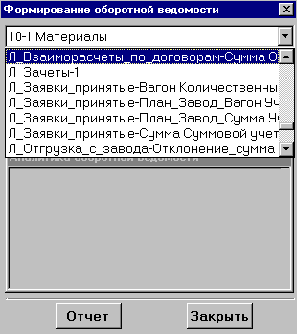

Рис. 4. Выпадающий список счетов-субсчетов

Для аналитики, указанной с помощью флажка-переключателя, как обязательная, открывается поле для ввода соответствующего кода. Если в этом поле кликнуть правой кнопкой мыши, то откроется окно нужного справочника (рис. 5), в котором можно выбрать нужное значение.

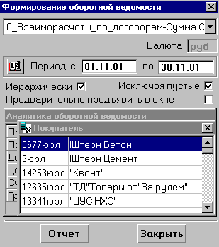
Рис. 5. Предъявление справочника
С детализацией, связанной с видом, содержанием и процедурами создания форм оборотных ведомостей, можно ознакомиться экспериментальным путем. Далее будет описана только технология Drag & Drop.

В объекте управления dw, который применяется для представления аналитики, вид курсора мыши устанавливается с помощью Row.ico из коллекции Алефа. Объект d_anal, связанный с dw, с точки зрения источника данных относится к типу External. Он содержит колонки dictName, dictNo, dictReq и codeVal.

Колонка dictReq имеет тип number и тип представления checkBox. Эта колонка нужна для управления доступом к справочнику, соответствующему аналитичесому разрезу для данной строки. Колонка dictName содержит наименование аналитического разреза (сущности).

Сценарий clicked для dw имеет следующий вид.

If String(dwo.Name) = “dictname” Then
// запустить механизм перетаскивания
ii_bRow = row
dw.Drag(Begin!)
dw.DragAuto = True
ElseIf String(dwo.Name) = “dictreq” Then
// открыть для ввода поле под код аналитики
If dw.Object.dictReq[row] = 1 Then
dw.Object.CodeVal[row] = “”
End If
End If

Сценарий события dragdrop выглядит следующим образом.

String ls_dictName, ls_dictNo, ls_codeVal
Integer li_dictReq

dw.DragAuto = False

ls_dictName = dw.Object.dictName[row]
ls_codeVal = dw.Object.codeVal[row]
ls_dictReq = dw.Object.dictReq[row]
ls_dictNo = dw.Object.dictNo[row]

dw.Object.dictName[row] = dw.Object.dictName[ii_bRow]
dw.Object.codeVal[row] = dw.Object.codeVal[ii_bRow]
dw.Object.dictReq[row] = dw.Object.dictReq[ii_bRow]
dw.Object.dictNo[row] = dw.Object.dictNo[ii_bRow]

dw.Object.dictName[ii_bRow] = ls_dictName
dw.Object.codeVal[ii_bRow] = ls_codeVal
dw.Object.dictReq[ii_bRow] = ls_dictReq
dw.Object.dictNo[ii_bRow] = ls_dictNo

В разделе объектных переменных окна w_oborot_dial сделаны объявления:

Private Integer ii_bRow

Boolean ib_DragStatus = False
Uo_stern iuo
Str_acPlan istr_acPlan[]

Сценарий rButtonDown, обрабатывающий нажатие правой кнопки мыши, выглядит следующим образом.

Long ll_r

If String(dwo.Name) = “codeval” Then
If dw.Object.dictReq[row] = 1 Then
setPointer(HourGlass!)
dw_refBook.setTransObject(sqlca)
dw_refbook.Retrieve(String(dw.Object.dictNo[row]))
If Trim(String(dw.Object.codeVal[row])) = “” Or &
isNull(dw.Object.codeVal[row]) Then
ll_r = 1
Else
ll_r = dw_refbook.Find(“Trim(cf_anitem) = ‘”+& String(dw.Object.codeVal[row]) + “’, &
1, dw_refbook.rowCount())
If ll_r <= 0 Then ll_r = 1
End If
dw_refBook.SelectRow(0, False)
dw_refBook.SelectRow(ll_r, True)
dw_refBook.ScrollToRow(ll_r)
dw_refBook.Title = dw.Object.DictName[row]
dw_refBook.Visible = True
dw_refBook.SetFocus()
End If
End If

Задача, непосредственно отвечающая за формирование оборотной ведомости, представляется состоящей из трех подзадач:

Первая подзадача. Получить данные по начальному, конечному сальдо и оборотам.

Вторая подзадача. Объединить данные в единой структуре.

Третья подзадача. Выложить объединенные структурой данные в форму заданного пользователем вида.

Используемые для формирования оборотной ведомости структуры находятся в Provpat4.pbl. Сальдо и обороты определяются с помощью функций Алефа uf_GetSaldo и uf_GetCirculation. Эти функции принадлежат объекту uo_stern. Поэтому, чтобы воспользоваться этими функциями, пришлось объявлять iuo как объектную переменную типа uo_stern.

Для объединения данных используется структура str_result:

DateTime dt_Begin
DateTime dt_End
String s_Account
String s_entityName[]
Str_GetSaldo_Entity str_bSaldo
Str_GetSaldo_Entity str_eSaldo
Str_GetCirculation_Entity str_Oborot
Uo_stern uo
Boolean b_Hierar
Boolean b_PreView

Данные из этой структуры перекладываются в объект управления типа DataStore, который основан на объекте d_aux с источником данных типа external. Вспомогательный объект d_aux содержит колонки c1, n1,…, c10,n10, bSaldo, dOborot, cOborot, eSaldo. Колонки Ci, Ni предназначены под код и наименование соответствующей аналитики.

В окне w_oborot_report имеются объектные функции uf_shaping_hierar и uf_shaping_table. Функция uf_shaping_hierar позволяет выложить данные из DataStore в dw, ориентированное на иерархическое представление. Функция uf_shaping_table позволяет выложить данные из DataStore в dw, ориентированное на табличное представление оборотной ведомости.

В окне w_oborot_report объявлены следующие объектные константы и переменные:

Boolean b_On = False
Integer ii_level
Uo_stern iuo

Constant String is_TemplName_Hierar = “Template\OborotHierar.xlt”

Constant String is_TemplName_Table = “Template\OborotTable.xlt”

Constant String is_FileName = “Template\Oborot.xls”

Константы содержат пути и наименования шаблонов, применяемых когда оборотная ведомость выводится в виде Excel-книги.

19 ноября 2001 года

